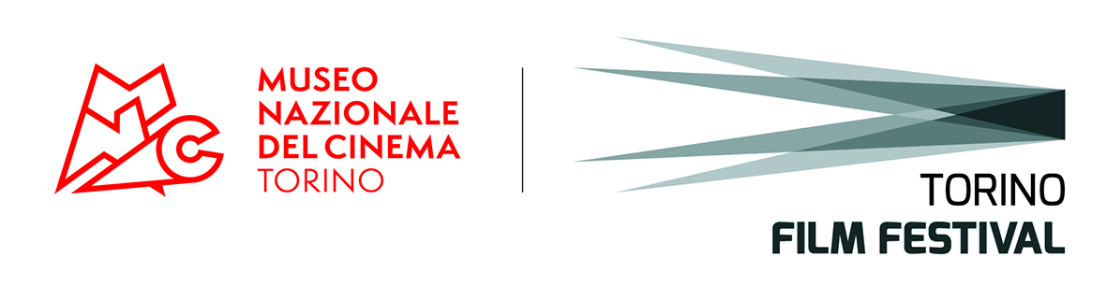

IL TORINO FILM FESTIVAL COMPIE 40 ANNI
Le prime anticipazioni dell’edizione diretta da Steve Della Casa

Torino, 25 novembre - 3 dicembre 2022

Martedì 22 marzo, nel corso di un incontro con la stampa presso Casa Argentina en Roma, il Direttore del Torino Film Festival Steve Della Casa insieme a Enzo Ghigo e a Domenico De Gaetano - rispettivamente Presidente e Direttore del Museo Nazionale del Cinema di Torino - ha annunciato le linee guida che caratterizzeranno la 40ma edizione.

“Voglio innanzitutto ringraziare il mio predecessore, Stefano Francia di Celle e tutta la sua squadra, per lo straordinario lavoro svolto in questi due anni così difficili e il Museo Nazionale del Cinema per la fiducia accordatami - ha dichiarato Steve Della Casa. Fin da subito la sintonia con il presidente Enzo Ghigo e il direttore Domenico De Gaetano, è stata totale, così come con i vertici della Film Commission Torino Piemonte, nella comune consapevolezza dell’importanza di consolidare ulteriormente la collaborazione e la sinergia tra gli enti del sistema cinema torinese, in ambito artistico così come in ambito industriale. In questo campo stiamo preparando con Gaetano Renda un convegno internazionale sul rapporto tra cinema e sala. La 40ma edizione del Torino Film Festival dovrà essere all’insegna del rinnovamento ma nel solco della tradizione, ritrovare quella vitalità identitaria che per forza di cose nei due anni di pandemia si è persa, tornando a coniugare sperimentazione, cinema popolare e di genere.”

“Gli ultimi due anni del Torino Film Festival sono stati fortemente condizionati dalla pandemia - sottolineano Enzo Ghigo e Domenico De Gaetano, presidente e direttore del Museo Nazionale del Cinema - e questa sarà la prima vera edizione del post-Covid. Per il Museo Nazionale del Cinema, che organizza anche i festival Lovers e CinemAmbiente oltre al TorinoFilmLab, il TFF è una grande vetrina con risonanza nazionale e internazionale, e ancor di più lo sarà quest’anno con l’edizione speciale per il quarantennale. Siamo certi che i contenuti e le proposte artistiche ideate da Steve Della Casa coinvolgeranno la città in una bellissima festa, in linea con i grandi eventi che vedranno Torino protagonista nel 2022”.

E nella direzione indicata da Steve Della Casa va la scelta di dedicare all’attore Malcolm McDowell un omaggio a riconoscimento del suo straordinario apporto al cinema d'autore, al cinema popolare e alle serie tv, e nello spirito delle grandi retrospettive che hanno caratterizzato il Torino Film Festival negli anni.
L’attore sarà ospite del TFF e protagonista di una masterclass condotta da David Grieco, regista di Evilenko, uno dei sei titoli – insieme a Arancia Meccanica di Stanley Kubrick e Caligola di Tinto Brass - che lo stesso McDowell ha scelto come più esemplificativi della sua carriera.

Il 40° TFF sarà un festival più snello. Il programma comprenderà 4 sezioni competitive - Concorso internazionale lungometraggi, Concorso documentari internazionali, Concorso documentari Italiani, Concorso cortometraggi italiani - , un Fuori Concorso dedicato alla produzione più interessante dell’anno in corso e alcuni Programmi Speciali.

Tra i Programmi Speciali, sempre nello spirito e nella tradizione del festival, sarà dedicata al western una mini retrospettiva. Saranno proposti 6 titoli, scelti in una rosa di 20, diretti o interpretati da registi e attori cult e presentati in sala da cinefili e studiosi del genere, tra i quali Francesco Ballo e Marco Giusti. “Questi film caratterizzeranno il TFF per quello che deve tornare ad essere, cioè il luogo geometrico (anche) della cinefilia più estrema” dichiara Steve Della Casa.

Per festeggiare degnamente i 40 anni del Torino Film Festival, inoltre, la serata di apertura – sorprendente e pop al tempo stesso - si terrà al Teatro Regio e sarà trasmessa in diretta.

Ad affiancare il Direttore ci sarà un nuovo Comitato di selezione composto da Giulio Casadei, Antonello Catacchio, Massimo Causo, Grazia Paganelli, Giulio Sangiorgio e Caterina Taricano. Consulenti alla direzione artistica saranno Luca Beatrice, Claudia Bedogni, David Grieco, Luigi Mascheroni, Paola Poli, Alena Shumakova e Luciano Sovena.

Il Torino Film Festival è realizzato dal Museo Nazionale del Cinema di Torino

Torino Film Festival
Ufficio Stampa: Studio Sottocorno – studio@sottocorno.it
Patrizia Wachter – patriziawachter@hotmail.com - +39 348 2283044
Lorena Borghi – lorenab@sottocorno.it - +39 349 5834403
Delia Parodo – delia.p@sottocorno.it - +39 320 4048063

Museo Nazionale del Cinema
Resp. Ufficio Stampa: Veronica Geraci – geraci@museocinema.it
T: +39 011 8138509 - +39 335 1341195
Area Stampa Festival: Helleana Grussu – press@torinofilmfest.org - +39 011 8138865

